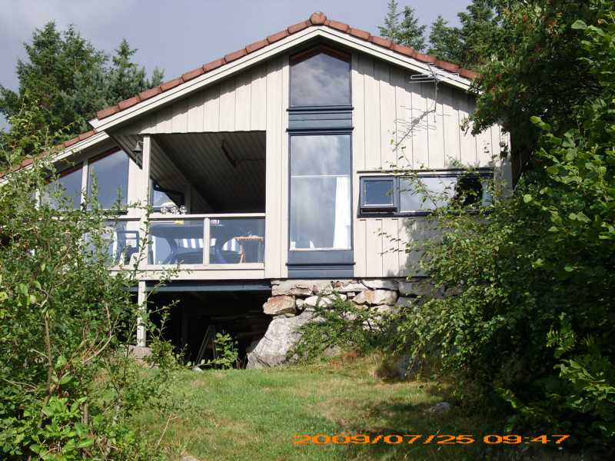

...und in voller Größe....

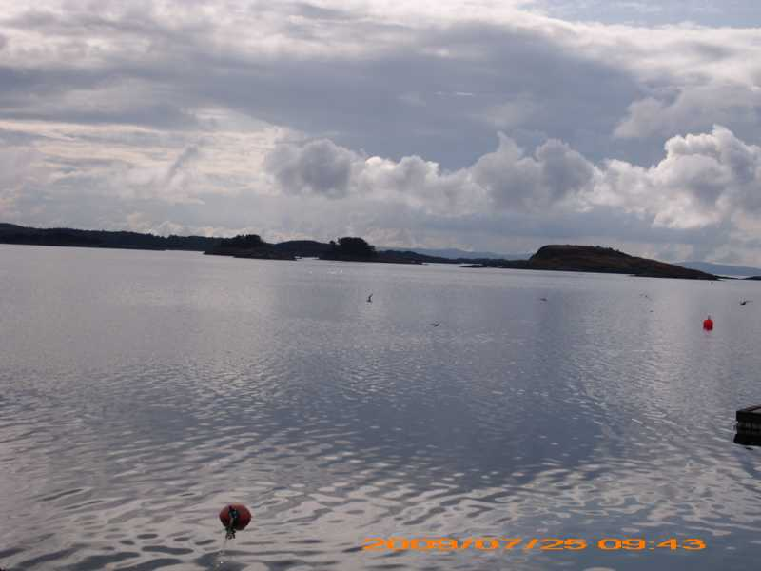

..na Madel´s und Buam´s, dat lockt doch, oder ?......

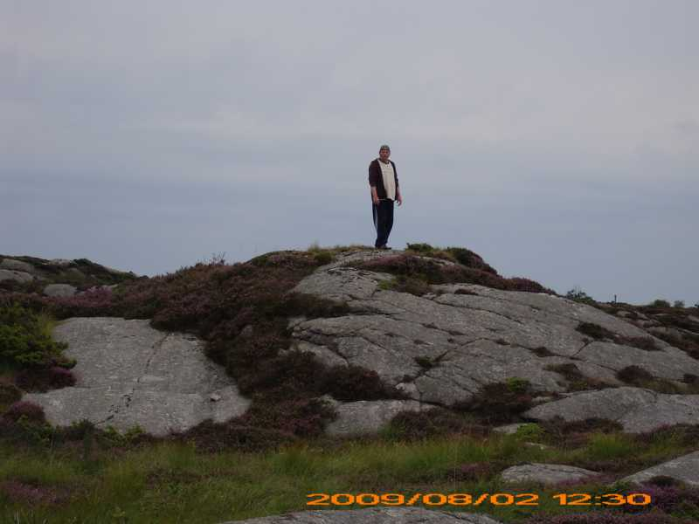

Der alte Mann und der Berg....

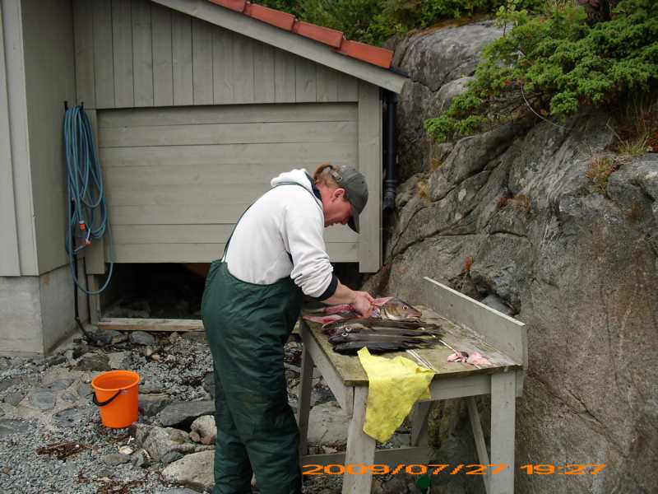

Der Fisch(filetier)er....

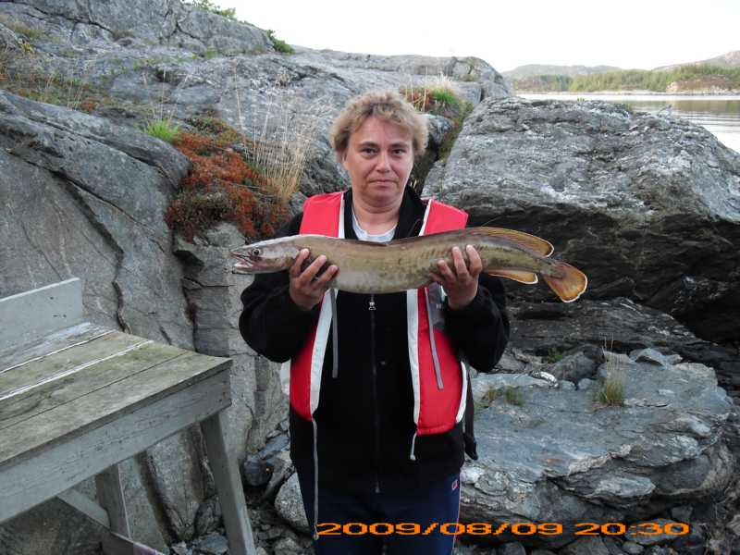

...und seene Frau...( Nischt mit Butje, Butje, Lenga-Lenga ( Zusammenhänge mit ähnlichen Namen sind frei erfunden ))

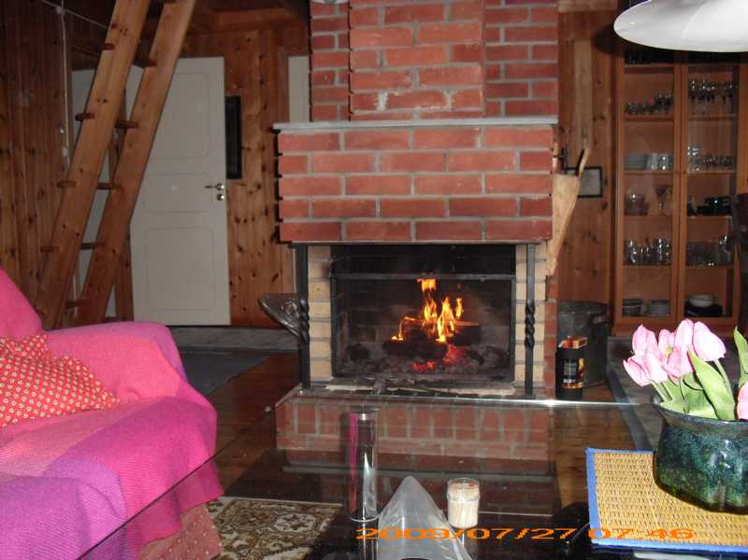

ein offener Kamin ist doch was Feines, oder ?

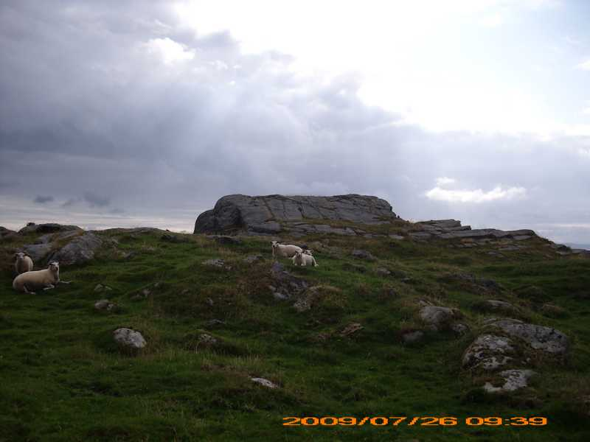

Die Bunkeranlage, Bild 1 von 9

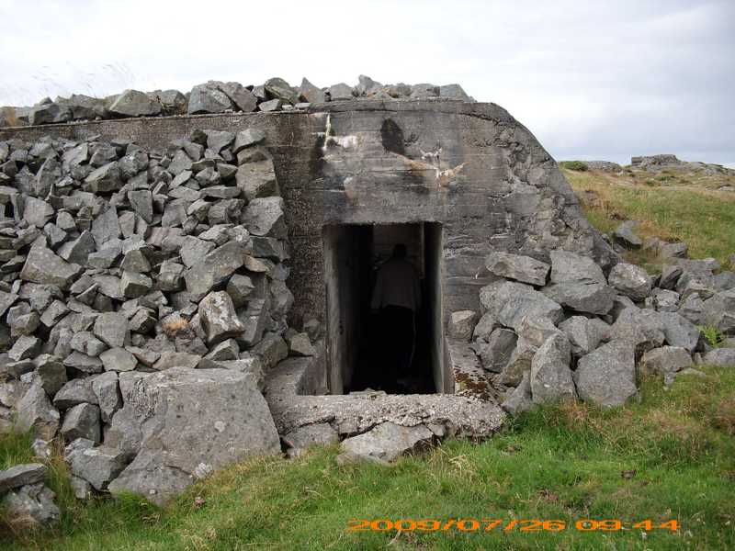

Nr. 2

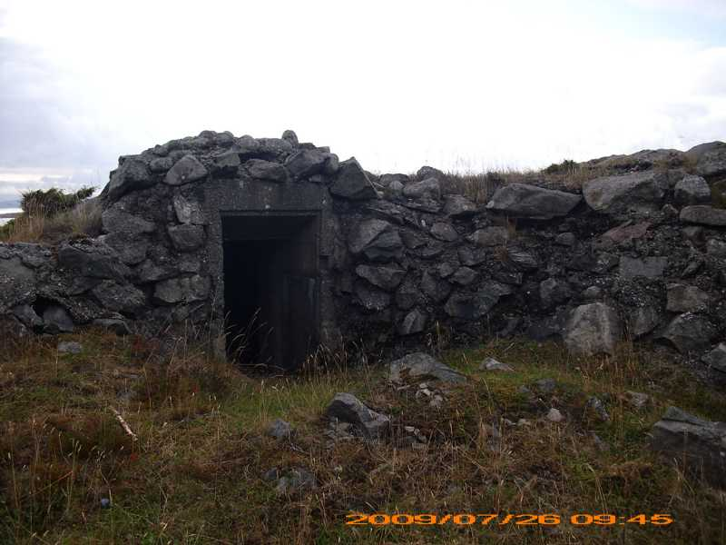

Nr. 3
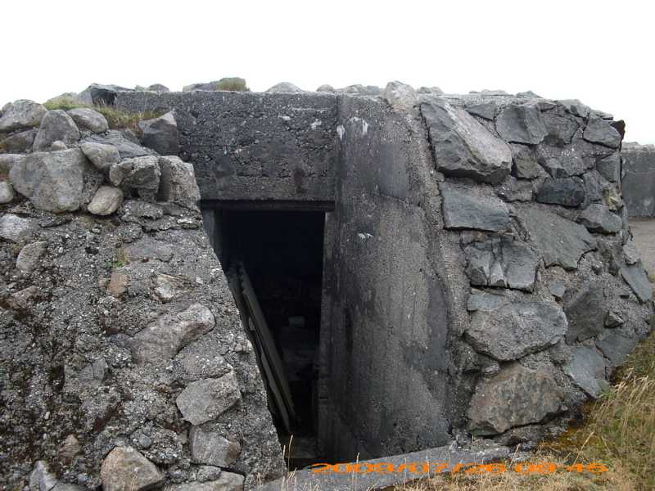

Nr. 4

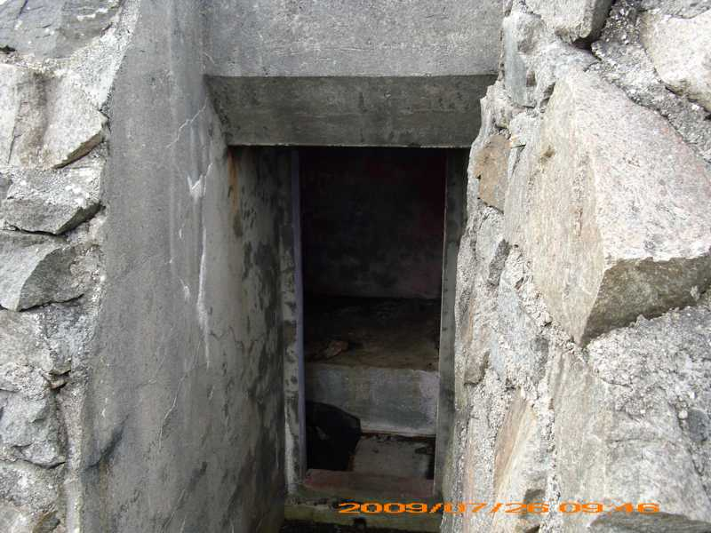

Nr. 5

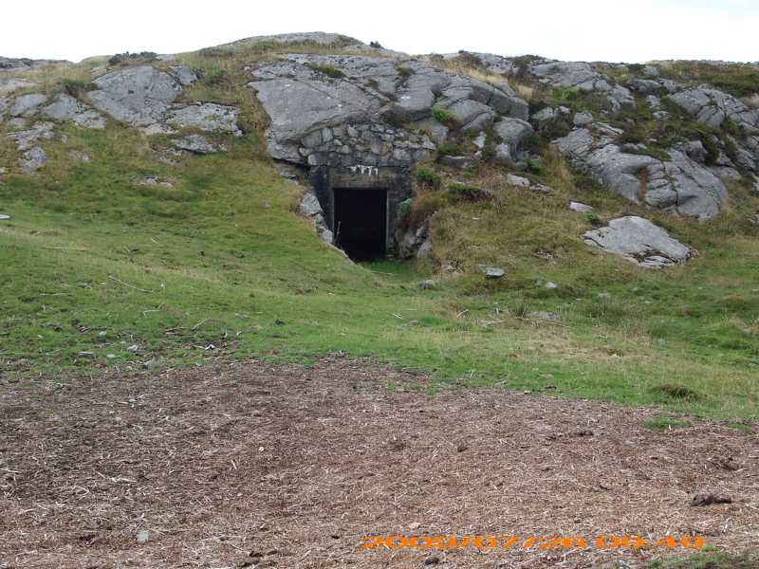

Nr. 6

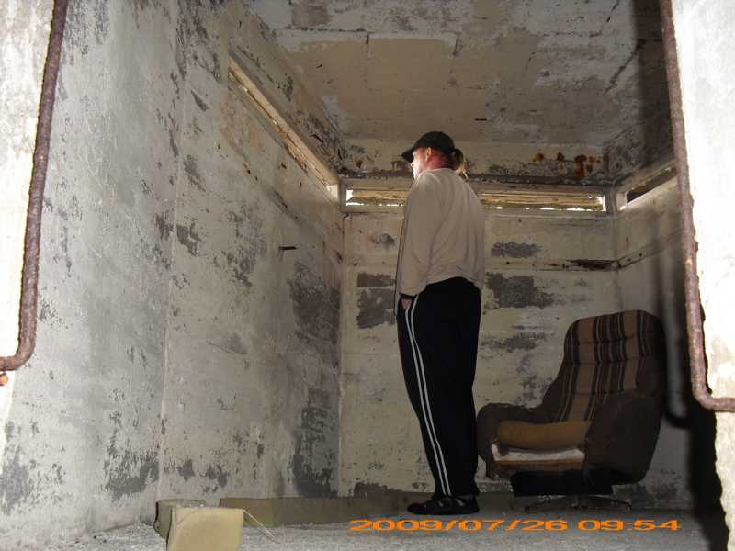

Nummero 7

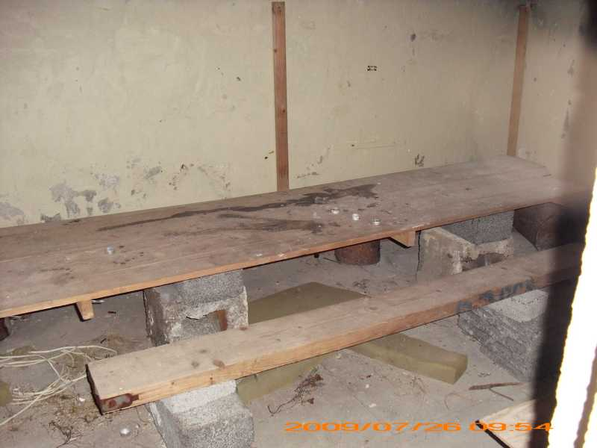

Number 8

